[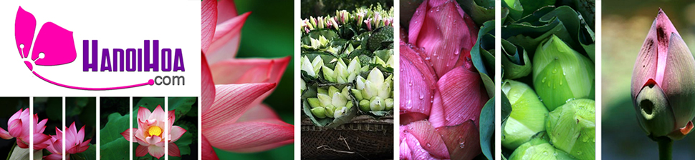](http://hanoihoa.com/)

Có thể nói, từ bao đời nay hoa sen đã trở thành một hình tượng đặc biệt trong văn hóa của người Việt Nam. Trên khắp những nẻo đường ở thôn quê Việt Nam bạn có thể dễ dàng nhìn thấy những đầm hoa sen rộng, xanh và hồng thắm sắc hoa. Hoa sen đã đi vào lòng người Việt, vì thế, khi ngắm hoa bạn sẽ như nhận ra hình ảnh con người Việt Nam - giản dị, hiếu hòa và sáng trong.  
  
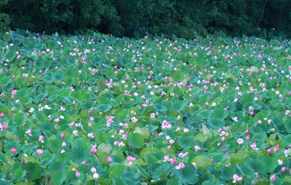  
  
Sen gồm có lá, nụ, hoa, hạt và thân rễ. Lá sen có hình dạng tròn nổi trên mặt nước, nụ hoa búp và chụm lại ở đầu, vươn cao, e ấp như một thiếu nữ đang ở độ tuổi xuân thì. Hoa sen thường có các màu phổ biến như trắng, hồng, tím thẫm, vàng,...Quả ở trung tâm hoa chứa các hạt sen còn được gọi là bát sen. Thân rễ (ngó sen) thì mọc dưới các lớp bùn trong ao, hồ hay sông. Mặc dù sinh trưởng trong bùn lầy nhưng hoa sen lại có khả năng làm lắng đục cho dòng nước. Đặc biệt, từ khi nở đến lúc tàn hoa không hề bị ong bướm vây quanh, vẫn luôn vươn lên dưới ánh mặt trời để tỏa hương thơm nồng nàn.  
  
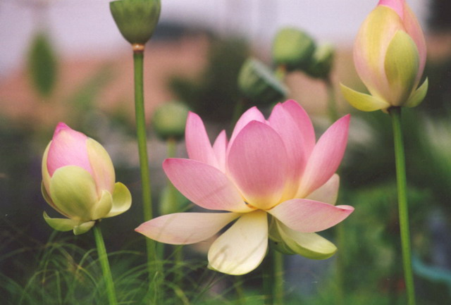  
  
Trong Phật giáo phương Đông nói chung và Phật giáo Việt Nam nói riêng thì hoa sen đã trở thành biểu tượng của vẻ đẹp thần bí, huyền ảo và sâu kín. Hoa nở tượng trưng cho quá khứ, đài sen tượng trưng cho hiện tại và hạt sen tượng trưng cho tương lai, sự nối tiếp liên tục.  
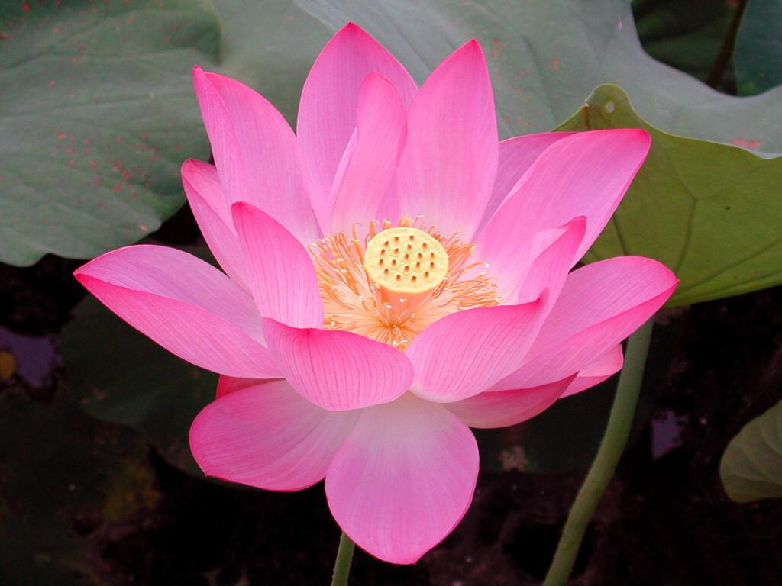  
  
Đặc biệt, trong nghệ thuật kiến trúc Việt Nam, nhất là trong Phật giáo thì hình ảnh hoa sen được lồng vào cấu trúc nhà mang ý nghĩa về sự giải thoát, giác ngộ Phật pháp. Những công trình tiêu biểu như chùa Một Cột ở Hà Nội, tháp Cửu phẩm liên hoa, chùa Bút Tháp ở Bắc Ninh...đều được trang trí hình tượng hoa sen.  
  
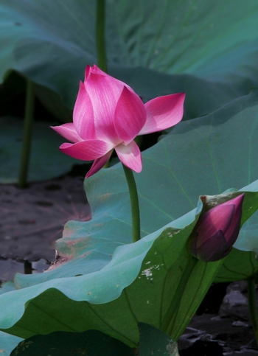  
  
Không chỉ vậy, hoa sen còn có một vai trò không nhỏ trong văn hóa ẩm thực Việt Nam. Người Việt dùng tâm sen để ướp thuốc, hương sen để ướp chè (trà), ngó sen để làm món ăn, hay lá sen để gói bánh, gói cốm...giúp mang lại một mùi thơm thật đặc biệt.  
Sen đã trở thành loài quốc hoa của Việt Nam. Sen thơm, hương dịu dàng, thuần khiết thật sự là biểu trưng tiêu biểu nhất cho văn hóa và con người Việt Nam

**Hình tượng hoa sen trong văn học nghệ thuật**

Khi nói đến Sen, Là người Việt Nam chắc hẳn ai cũng thuộc câu ca dao:

“Trong đầm gì đẹp bằng sen

Lá xanh bông trắng lại chen nhị vàng

Nhị vàng bông trắng lá xanh

Gần bùn mà chẳng hôi tanh mùi bùn”.

Khi xưa, Mạc Đĩnh Chi khi đứng trước vua Trần Anh Tông đã thể hiện rõ phẩm chất của mình qua bài phú “Ngọc tỉnh liên” (Hoa sen trong giếng ngọc): Vì hoa sen vốn có tiết tháo thanh cao, không hoa nào sánh được, tuy gần bùn mà chẳng hôi tanh mùi bùn; vả lại sen này lại trồng trong giếng ngọc nữa thì sen càng cao quý biết bao. Ông như sen, dù có phải ở vào hoàn cảnh ô trọc thế nào thì cũng vẫn giữ khí tiết thanh cao, huống chi ở phải vào một thời tốt đẹp, vua minh chánh thì người ông càng cao quý biết mấy. Sen quý nhưng phải có người sành mới biết thưởng thức…”

Làng quê nơi Bác sinh ra cũng có tên là Làng Sen, và có lẽ hoa sen đẹp nhất khi được ví với hình tượng Bác Hồ, người cha già dân tộc, vị lãnh tụ kính yêu của chúng ta:

“Tháp Mười đẹp nhất bông sen

Việt Nam đẹp nhất có tên Bác Hồ”

**Hoa sen trong văn hóa ẩm thực Việt Nam**

Sen được khai thác, phản ánh dưới nhiều góc độ bố cục khác nhau, xuất hiện hằng xuyên theo chiều dài của lịch sử dân tộc qua những công trình kiến trúc.

**Hoa sen trong mỹ thuật thời Đinh – Tiền Lê**

Loại hoa sen có 16 cánh thường được thể hiện nổi trên các viên gạch vuông cỡ lớn. Nhìn chính diện họa tiết được bố cục chung dưới dạng một mặt tròn nằm giữa viên gạch, gồm 3 lớp. Lớp ngoài cùng là 16 cánh sen xếp đều nhau kết thành một vành tròn đều đặn. Lớp giữa gồm những vân xoắn đơn được xếp cùng chiều, nối lưng nhau thành một vành tròn thứ hai, có lẽ thể hiện nhụy hoa. Lớp trong cùng là một hình tròn điểm 13 chấm nổi, thể hiện hình gương sen với các hạt.

**Hoa sen trong mỹ thuật thời Lý**

Đây là thời kỳ mà Phật giáo phát triển mạnh, được coi như quốc giáo và trang trí hoa sen được ứng dụng rất nhiều với các đài hoa sen, các bệ tượng Phật bằng hoa sen, các kiến trúc hình hoa sen. Những tảng đá kê chân cột cho đến diềm cửa tháp, diềm bệ tượng và cả đồ gốm,…